Taller Condensador
- En el gráfico de la figura realice la tabulación correspondiente para la carga del condensador. Asuma fuente de 4 V, condensador de 120 µF y R de 100 KΩ (Cuál es tao, en cuanto se carga)

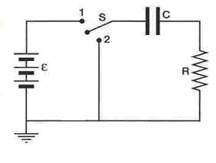
- En el mismo grafico realice la tabulación para la descarga del condensador (Cuál es tao, en cuanto se descarga?)
- Repita carga y descarga con Vo = 10 V, C= 100 mF y R = 120 KΩ
- ¿En que se usan los condensadores?
- ¿Cómo se usan como filtros?
- Con los siguientes condensadores: 1 µF, 10 µF, 100 µF y 1000 µF realice conexiones en serie y halle el condensador equivalente, conexión en paralelo y halle el condensador equivalente. Adicionalmente diseñe un circuitos mixto y halle el condensador equivalente.

